**Отчет по самостоятельной работе №**1

**по дисциплине МДК 01.02 “Технология разработки программного обеспечения”.**

Выполнил: студент

группы 319

Бакеев Рамзан Русланович

Дата 18.11.2024

**Цель работы**

Цель работы – научиться устанавливать операционную систему на базе ядра Linux в VirtualBox, настраивать виртуальную машину и работать с основными командами операционной системы.

**Основная структура задания**

Задание 1.

1)Установка и настройка VirtualBox на нашем пк и последующее создание виртуальной машины:

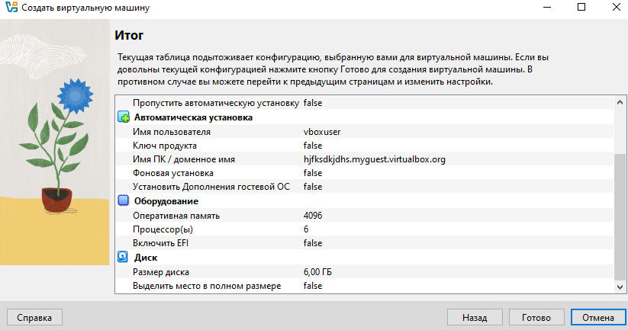

Задание 2.

1)Виртуальная машина была запущена на заранее скачанной ОС Linux:

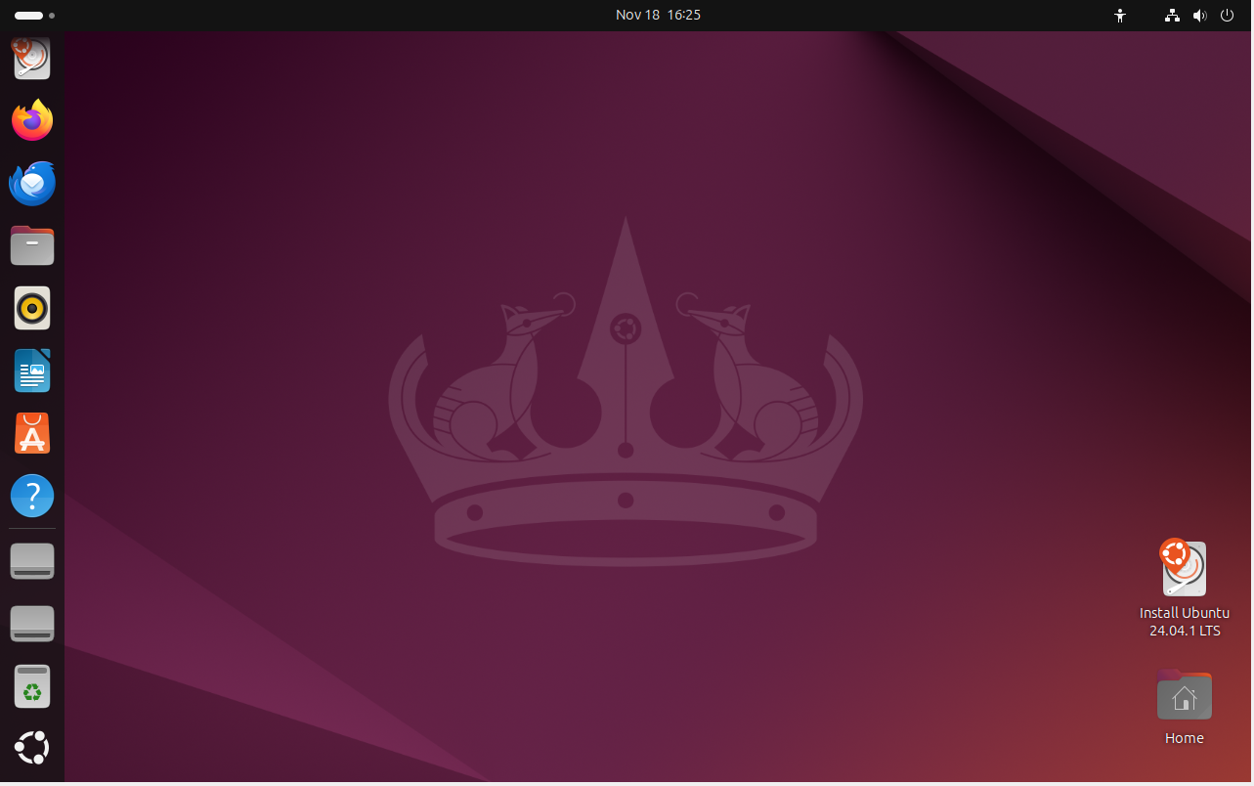

Задание 3

1)Было настроено резервное копирование важных системных файлов в директорию на виртуальном диске:



2)Была проверена корректность выполнения процесса резервного копирования:

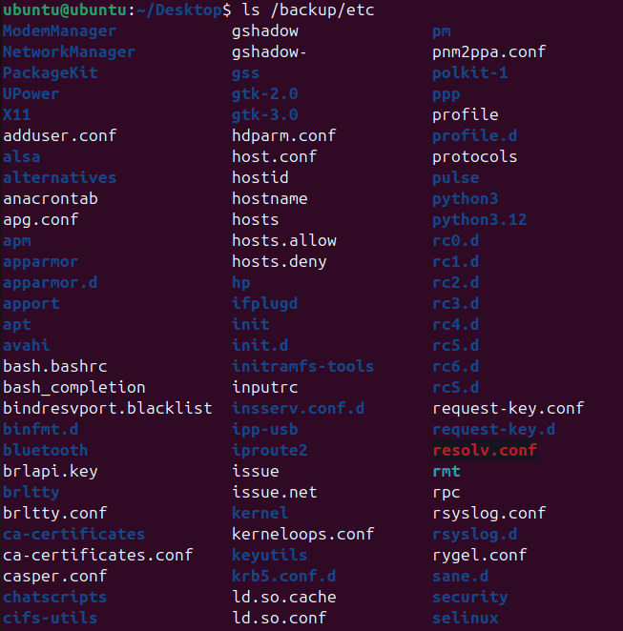

Задание 4.

1)Были созданы директории:

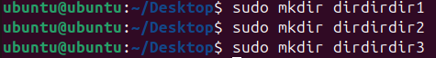

2)Были созданы текстовые файлы в данных директориях, которые содержали текстовые данные:

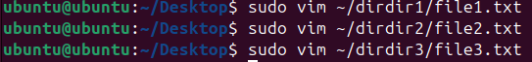

Задание 5.

1)С помощью vim были открыты и отредактированы конфигурационные файлы системы:



2)Была проведена проверка изменений посредством перезапуска соответствующих служб:

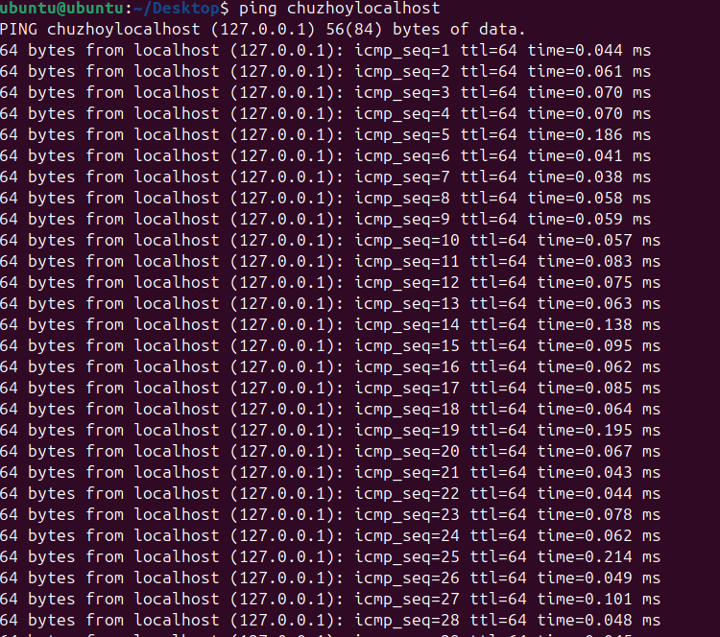

**Выводы работы**

Во время этой практической мы научились устанавливать ОС на базе ядра Linux в VirtualBox, настраивать виртуальную машину и работать с основными командами ОС